

OFÍCIO n° 36/2025

De: Vereador de Sapucaia do Sul – Ricardo Valim
Para: Secretaria Municipal de Obras e Serviços Públicos
A/c: Secretário Alexandre Manoel da Rosa com cópia para
Data: 24/03/2025
Assunto: Conserto da tampa do boeiro e dos buracos no Beco Pedro Porfírio de Souza, próximo ao número 785 – Bairro Camboim

Prezados, vimos por meio deste documento, trazer uma demanda requerida por cidadão. Trata-se do conserto da tampa do boeiro e dos buracos no Beco Pedro Porfírio de Souza, próximo ao número 785 – Bairro Camboim. Há muito buracos nesse ponto, e na rua reside um cadeirante, e como pode ser observada na foto em anexo, há grande dificuldade de mobilidade para ele, tendo em vista a irregularidade da rua. Ainda há o boeiro com tampa quebrada, que traz um risco iminente de acidente.

Foto:
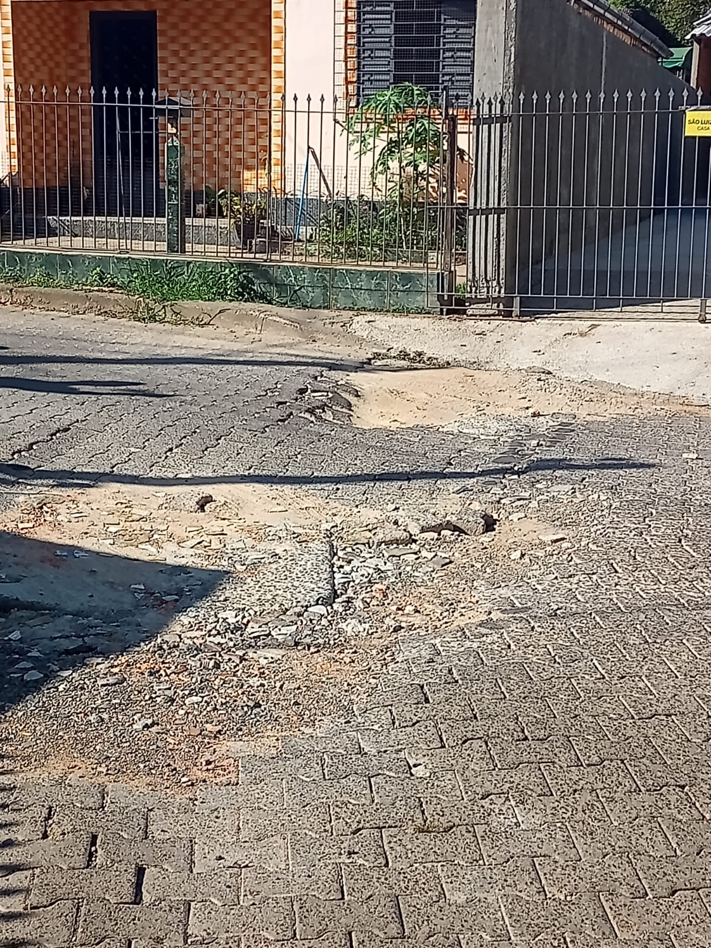
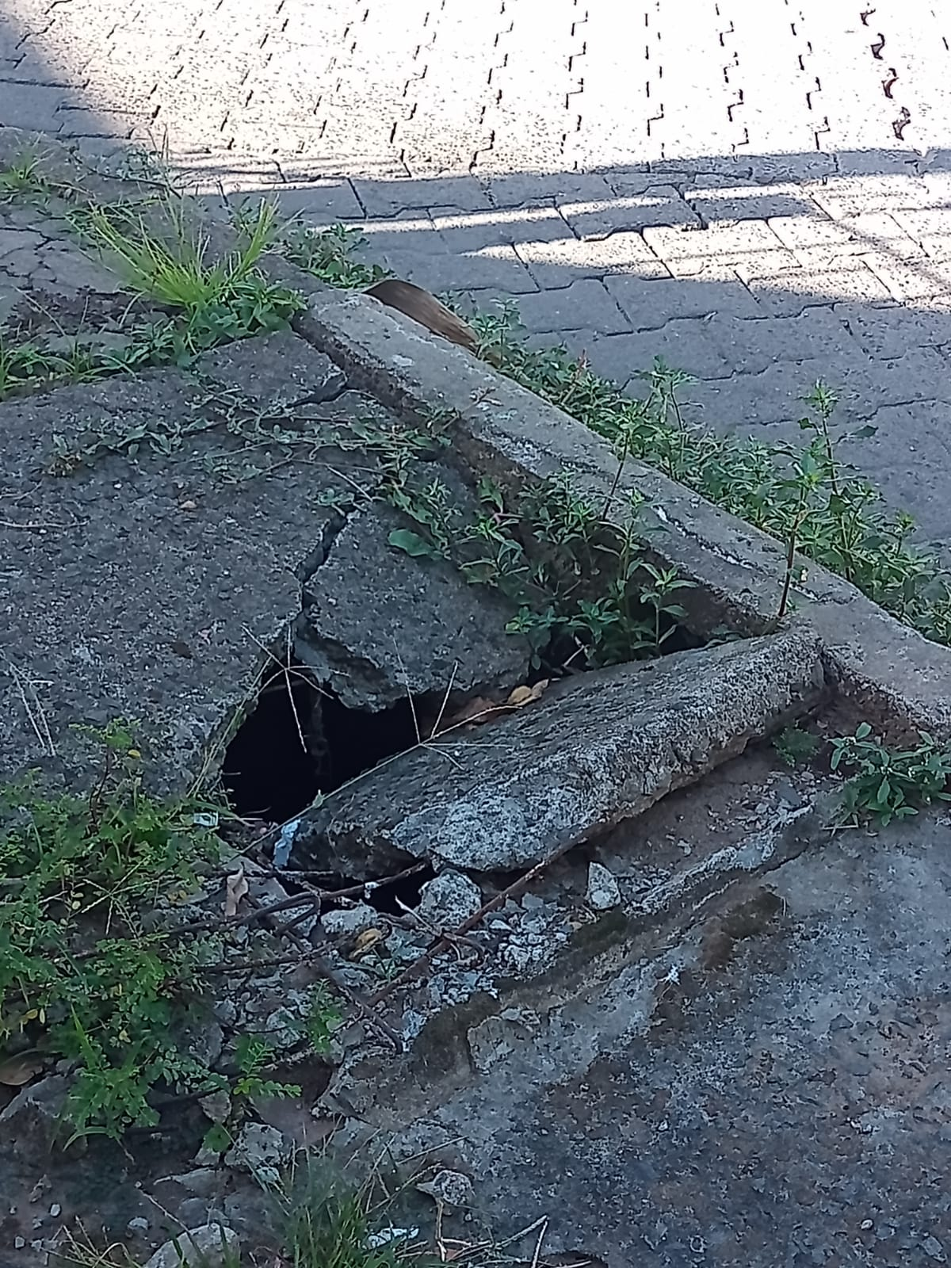
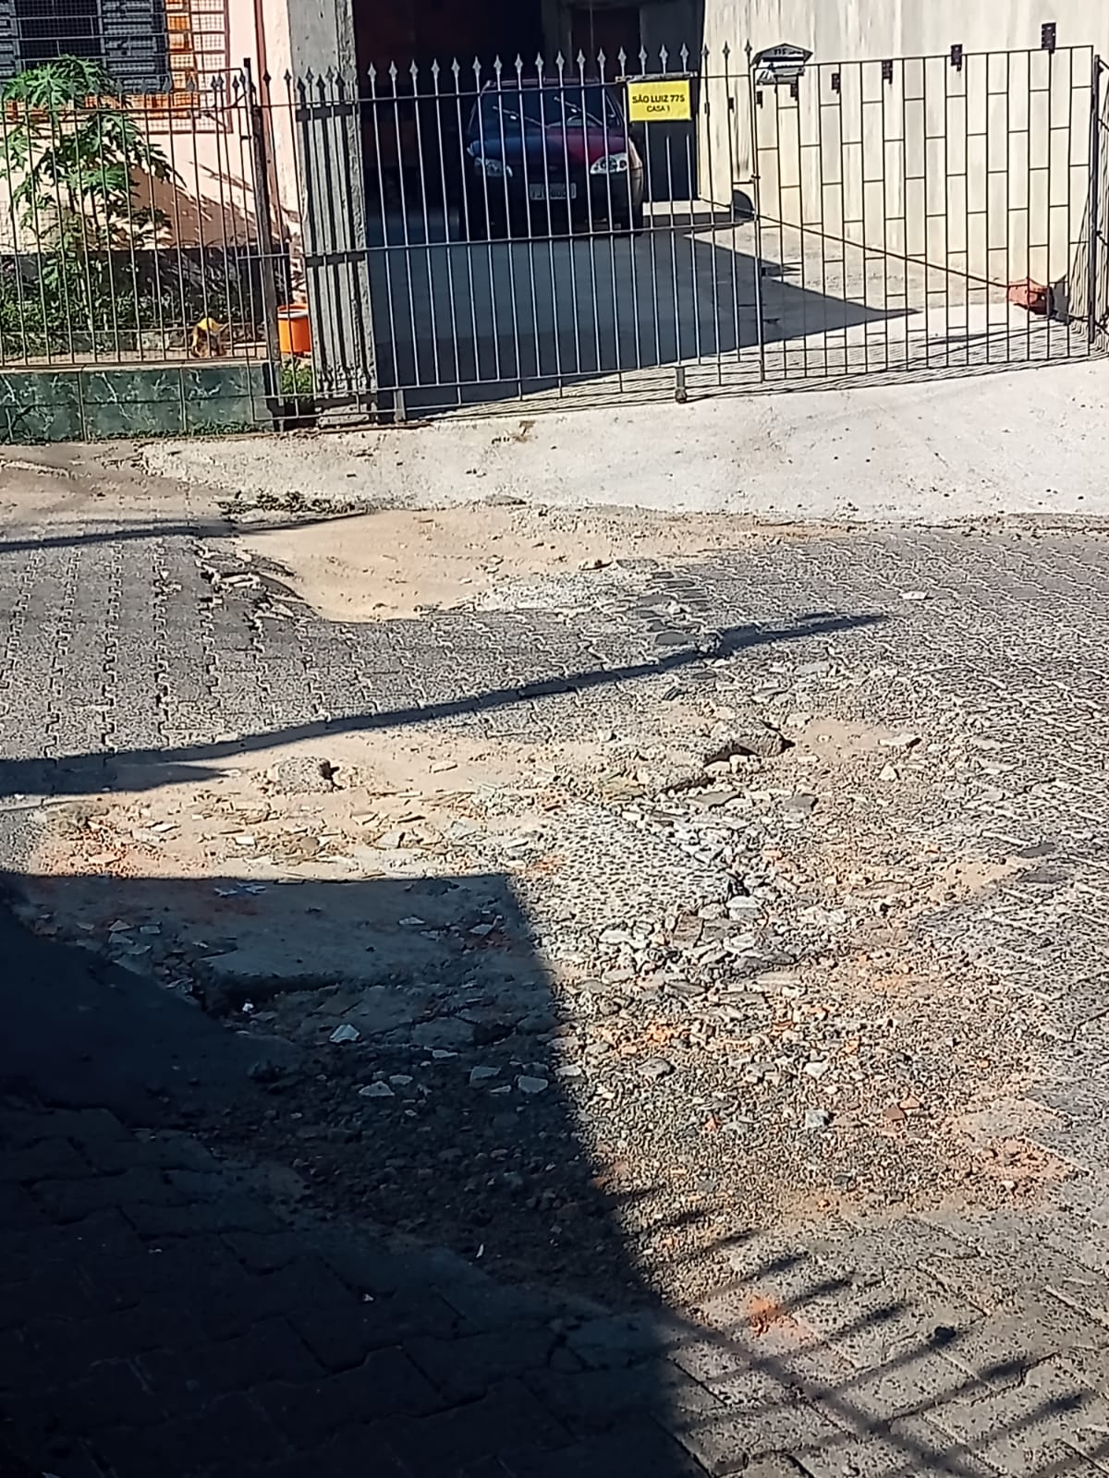
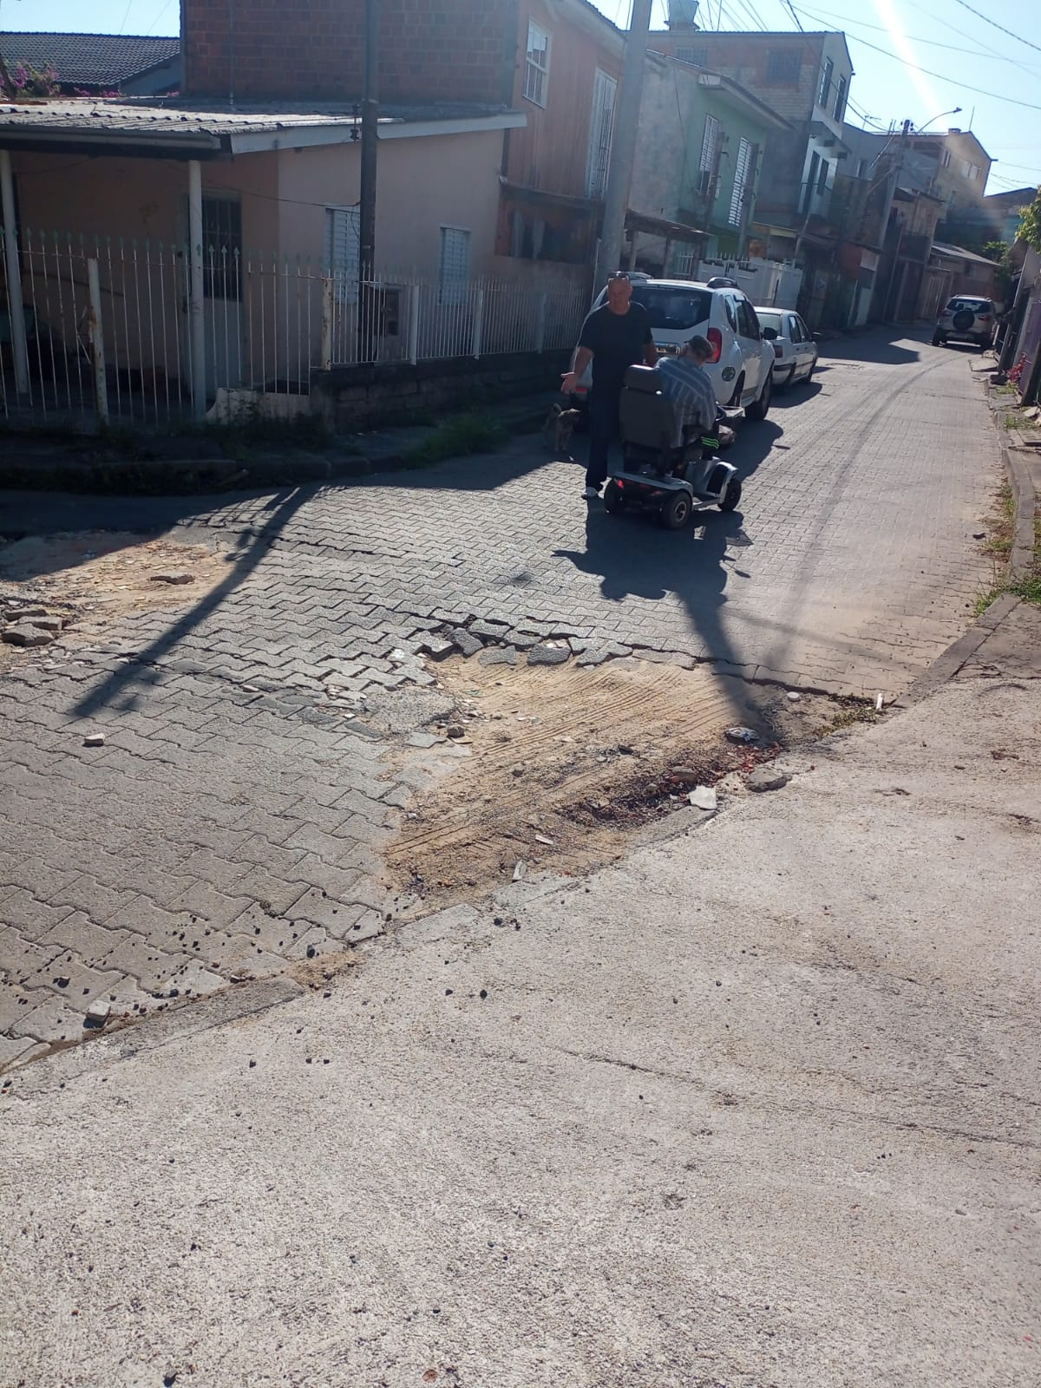

Diante do exposto e na certeza de que podemos contar com a colaboração desse órgão, aos quais entenderão a importância desta iniciativa, revestida de interesse público, solicitamos que sejam tomadas as providências necessárias para a solução desse problema .
O retorno poderá ser remetido via WhatsApp (51) 98330.0123 ou através do e-mail vereador.ricardovalim@gmail.com. A partir deste retorno, visamos informar as medidas tomadas, para os denunciantes da situação aqui registrada.
Sapucaia do Sul, 24 de março de 2025.
Ricardo Valim
Vereador Sapucaia do Sul / RS,

